‏2022

אסנת

‏16/5/2022

דוח התקדמות

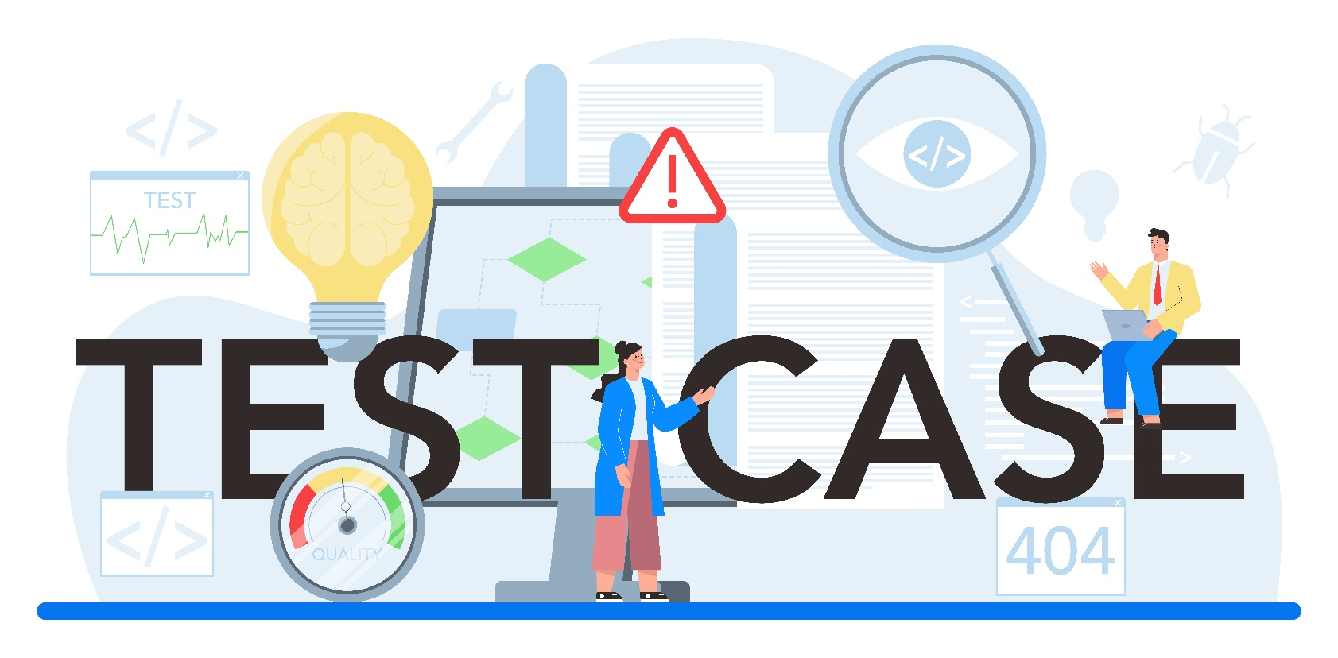

תחילת עבודה על מסמך STP 09/05/2022